CÂU 1: (4 điểm): Hiểu biết về HTML/CSS (Bootstrap) để xây dựng giao diện
- Xây dựng giao diện có bố cục cơ bản theo mẫu gợi ý sau.
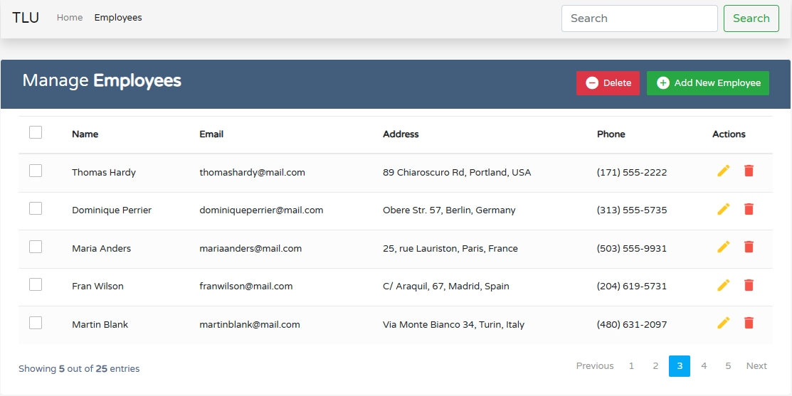
Khi nhấp vào  sẽ là một FORM dạng pop-up
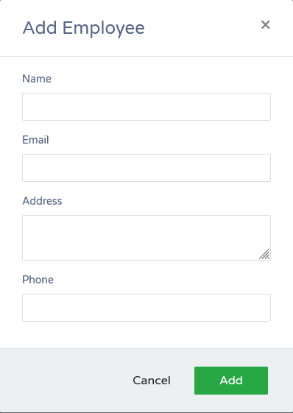
CÂU 2: (3 điểm): Hiểu biết về Javascript
- Tạo tệp tin data.js chứa dữ liệu ở định dạng JSON để giả lập CSDL, lưu trữ tối thiểu 5 bản ghi dữ liệu minh họa tương ứng với giao diện ở trên (1 điểm).
- Đảm bảo tính hợp lệ cho dữ liệu người dùng nhập vào FORM: các trường thông tin không được bỏ trống; số điện thoại (phone) có độ dài chính xác 10 kí tự, bắt đầu là kí tự 0; cần phản hồi lại cho người dùng thông tin khi nhập sai (2 điểm).
CÂU 3: (3 điểm) Hiểu biết về ReactJS
Dựa trên giao diện ở CÂU 1 và dữ liệu minh họa ở CÂU 2 (data.js), chuyển đổi và xây dựng ứng dụng với ReactJS với các thành phần (component) hợp lý để thực hiện các chức năng:
- Hiển thị dữ liệu động ra bảng
- Thêm mới bản ghi dữ liệu mới

